1:1 BEZIEHUNG
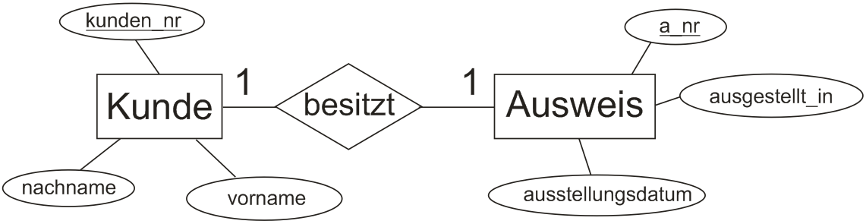
Beispiel 1:

Name | Kundennr. | Ausstellungsdatum | Ausstellungsort | Ausweisnr.
Manfred Müller | 15 | 27.09.1999 | Berlin | 1449
Heinz Hacker | 34 | 11.08.2001 | Köln | 1255
Karl Klammer | 9 | 04.05.2004 | Bremen | 1721

Lösung:

T_Kunden |  |  |  | T_Ausweise
p_kunden_nr | nachname | vorname |  | pf_kunde_nr | a_nr | ausstellungsdatum | ausgestellt_in
15 | Müller | Manfred |  | 15 | 1449 | 27.09.1999 | Berlin
34 | Hacker | Heinz |  | 34 | 1255 | 11.08.2001 | Köln
9 | Klammer | Karl |  | 9 | 1721 | 04.05.2004 | Bremen

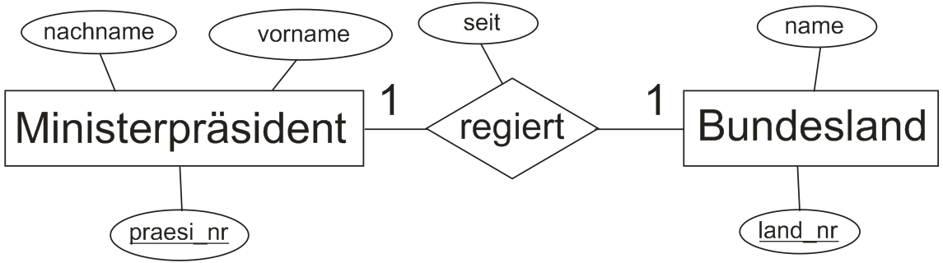
Beispiel 2:

Name | Präsi-NR | Regiert seit | Bundesland | Land-NR
Günther Oettinger | 12 | 2005 | Baden-Württemberg | 11
Horst Seehofer | 2 | 2008 | Bayern | 6
Matthias Platzeck | 23 | 2002 | Brandenburg | 14
Roland Koch | 7 | 1999 | Hessen | 3

Lösung:

T_Ministerpräsidenten |  |  |  | T_regiert |  |  |  | T_Bundeslaender
p_praesi_nr | nachname | vorname |  | pf_praesi_nr | f_land_nr | seit |  | p_land_nr | name
12 | Oettinger | Günter |  | 12 | 11 | 2005 |  | 11 | Baden-Württemberg
2 | Seehofer | Horst |  | 2 | 6 | 2008 |  | 6 | Bayern
23 | Platzeck | Matthias |  | 23 | 14 | 2002 |  | 14 | Brandenburg
7 | Koch | Roland |  | 7 | 3 | 1999 |  | 3 | Hessen

1:n BEZIEHUNG
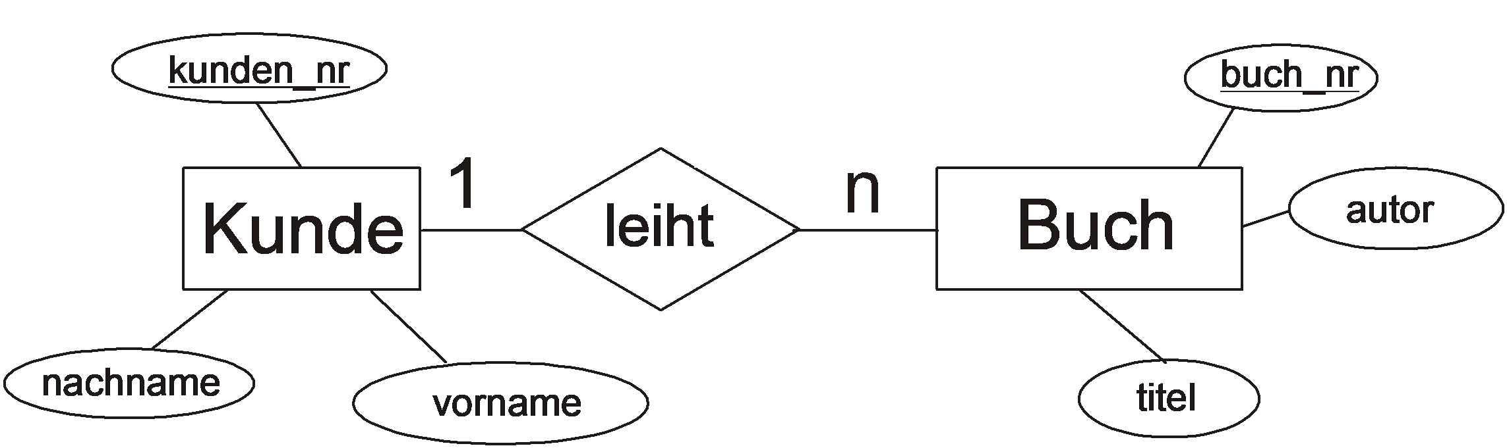
Beispiel 1:

Nachname | Vorname | Kundenr. | Buchnr. | Titel | Autor
Meier | Karl | 27 | 1449 | PHP 4 | Krause
Müller | Heinz | 11 | 1255 | C / C++ | Louis
Meier | Karl | 27 | 1721 | Web-Server | Engelbrecht
Hansen | Michael | 13 | 2455 | OOP | Balzert

Lösung:

T_Kunden |  |  |  | T_Buecher
p_kunden_nr | nachname | vorname |  | p_buch_nr | titel | autor | f_kunden_nr
27 | Meier | Karl |  | 1449 | PHP 4 | Krause | 27
11 | Müller | Heinz |  | 1255 | C / C++ | Louis | 11
13 | Hansen | Michael |  | 1721 | Web-Server | Engelbrecht | 27
 |  |  |  | 2455 | OOP | Balzert | 13

Beispiel 2:

Hersteller | Modell | Fahrgestell-ID | Seit | Prämie | NR | Name
Ford | Fiesta | XBZ761 | 24.03.97 | 350 € | 27911 | HUK24
VW | Golf | KLL562 | 11.02.02 | 380 € | 34681 | Gerling
VW | Lupo | PRT771 | 07.02.00 | 324 € | 27911 | HUK24
Porsche | Cayenne | JJH447 | 23.10.04 | 605 € | 27911 | HUK24

Lösung:

T_Fahrzeuge |  |  |  | T_Vertraege |  |  |  |  | T_Versicherungen
p_fahrgestell_id | hersteller | modell |  | pf_fahrgestell_id | f_v_nr | seit | praemie |  | p_v_nr | name
XBZ761 | Ford | Fiesta |  | XBZ761 | 27911 | 24.03.97 | 350 € |  | 27911 | HUK24
KLL562 | VW | Golf |  | KLL562 | 34681 | 11.02.02 | 380 € |  | 34681 | Gerling
PRT771 | VW | Lupo |  | PRT771 | 27911 | 07.02.00 | 324 €
JJH447 | Porsche | Cayenne |  | JJH447 | 27911 | 23.10.04 | 605 €

m:n BEZIEHUNG
Beispiel 1:

Nachname | Vorname | Mit.-Nr. | Arbeitet als | Proz. | Bezeichnung | Laufzeit | Projekt-ID
Klammer | Karl | 27 | Teilnehmer | 60 | GUI-Entwicklung | 4 | gui
Müller | Michael | 11 | Berater | 20 | Zertifizierung | 12 | zert
Klammer | Karl | 27 | Teilnehmer | 40 | Dokumentation | 2 | dok
Hansen | Horst | 13 | Teilnehmer | 100 | Zertifizierung | 12 | zert
Müller | Michael | 11 | Leiter | 80 | GUI-Entwicklung | 4 | gui

Lösung:
T_Mitarbeiter |  |  |  | T_bearbeitet |  |  |  |  | T_Projekt
p_mit_nr | nachname | vorname |  | pf_mit_nr | pf_projekt_id | prozentual | als |  | p_projekt_id | laufzeit | bezeichnung
27 | Klammer | Karl |  | 27 | gui | 60 | Teilnehmer |  | gui | 4 | GUI-Entwicklung
11 | Müller | Michael |  | 27 | dok | 40 | Teilnehmer |  | zert | 12 | Zertifizierung
13 | Hansen | Horst |  | 11 | zert | 20 | Berater |  | dok | 2 | Dokumentation
 |  |  |  | 11 | gui | 80 | Leiter
 |  |  |  | 13 | zert | 100 | Teilnehmer


Beispiel 2:

Bezeichnung | Versuchs-ID | Bezeichnung | Gerät-ID | Lagermenge
Entflammbarkeit | EZ33 | Bunsenbrenner | BU77 | 17
Druckempfindlichkeit | DU2 | Drucksensoren FGL | DK87 | 8
Entflammbarkeit | EZ33 | Reagenzglas 20ml | RE21 | 120
Biegefestigkeit | BG4 | Bunsenbrenner | BU77 | 17
Dehnbarkeit | DB1 | Bunsenbrenner | BU77 | 17

Lösung:

T_Versuch |  |  | T_Geraet |  |  |  | T_benoetigt
p_versuchs_id | bezeichnung |  | p_geraet_id | bezeichnung | lagermenge |  | pf_versuchs_id | pf_geraet_id
EZ33 | Entflammbarkeit |  | BU77 | Bunsenbrenner | 17 |  | EZ33 | BU77
DU2 | Druckempfidlichkeit |  | DK87 | Drucksensoren FGL | 8 |  | EZ33 | RE21
BG4 | Biegefestigkeit |  | RE21 | Reagenzglas 20ml | 120 |  | DU2 | DK87
DB1 | Dehnbarkeit |  |  |  |  |  | BG4 | BU77
 |  |  |  |  |  |  | DB1 | BU77

VERERBUNG
Beispiel:
Nachname | Vorname | Pers.-Nr. | Arbeitsplatz | Schicht | Tel.-Nr. | Zimmer
Klammer | Karl | 2733 | Werk I | Früh | – | –
Müller | Michael | 1124 | – | – | 5778 | 2-023
Paulsen | Peter | 1940 | Werk II | Früh | – | –
Hansen | Horst | 1312 | Werk II | Spät | – | –

Lösung:

T_Personal
p_personal_nr | nachname | vorname
2733 | Klammer | Karl
1124 | Müller | Michael
1940 | Paulsen | Peter
1312 | Hansen | Horst

T_Arbeiter |  |  |  | T_Angestellter
pf_personal_nr | arbeitsplatz | schicht |  | pf_personal_nr | tel_nr | zimmer
2733 | Werk I | Früh |  | 1124 | 5778 | 2-023
1940 | Werk II | Früh
1312 | Werk II | Spät

REKURSIVE BEZIEHUNG
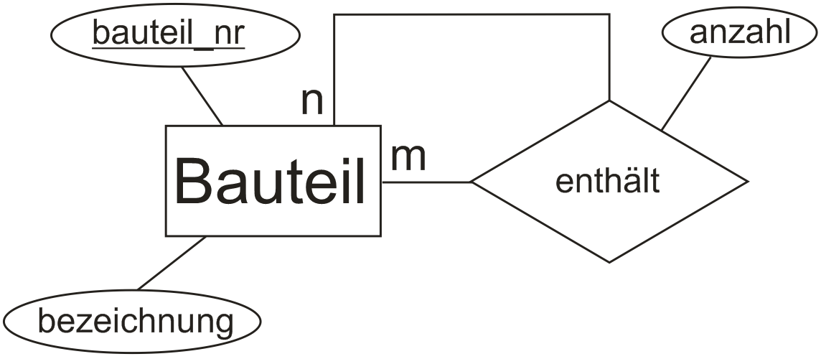
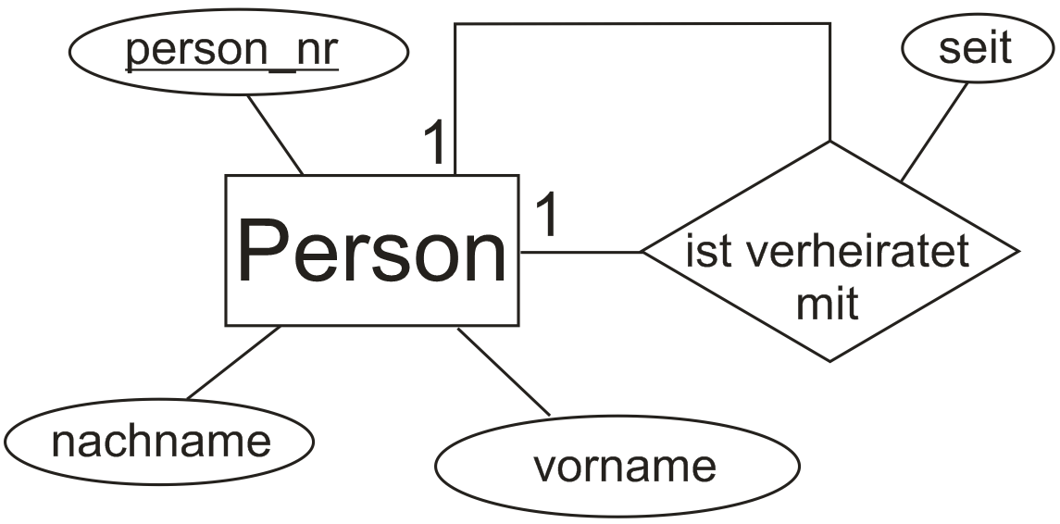
Beispiele:

Nachname | Vorname | NR | Seit | Nachname | Vorname | NR |  | Bez. | NR | Anz. | Bezeichnung | NR
Haller | Heinz | 11 | 01.03.87 | Haller | Hilde | 23 |  | Gehäuse | 4 | 22 | Schrauben M8 | 9
Meier | Manfred | 13 | 12.04.56 | Meier | Martha | 5 |  | Gehäuse | 4 | 4 | Slotbleche | 10
 |  |  |  |  |  |  |  | Schrauben M6 | 2 | – | – | –
 |  |  |  |  |  |  |  | Gehäuse | 4 | 2 | Seitenbleche | 17
Lösung:
T_Person |  |  |  | T_verheiratet
p_person_nr | nachname | vorname |  | pf_person  _a_nr | f_person  _b_nr | seit
11 | Haller | Heinz |  | 11 | 23 | 01.03.87
13 | Meier | Manfred |  | 13 | 5 | 12.04.56
23 | Haller | Hilde
5 | Meier | Martha

T_Bauteile |  |  | T_verbaut
p_bauteil_nr | bezeichnung |  | pf_bauteil_a_nr | pf_bauteil_b_nr | anzahl
4 | Gehäuse |  | 4 | 9 | 22
2 | Schrauben M6 |  | 4 | 10 | 4
9 | Schrauben M8 |  | 4 | 17 | 2
10 | Slotbleche
17 | Seitenbleche

